# Instituto Politécnico Nacional

**Unidad Profesional Interdisciplinaria en Ingeniería y Tecnologías Avanzadas**

**Arquitectura de computadoras**

**Practica 0:**

**ALU (Unidad Aritmético Lógica)**

**Integrantes:**

**Avalos Vizuett Julio Cesar**

**Alvarado Balbuena Jorge Anselmo**

**Rocha Diaz Brandon**

**1TM6**

## Introducción

## Durante el desarrollo de esta práctica se observará y se analizará como con diferentes números de datos de bits de entrada la velocidad de las operaciones no se altera a simple vista, que incluso teniendo una ALU de ambas entradas de 8 bits, la operación se realiza al instante.

## Una unidad aritmética y lógica (ALU) es un circuito combinacional que desarrolla micro operaciones lógicas y aritméticas de dos operandos A y B de n bits. Las operaciones llevadas a cabo por la ALU son controladas por un grupo de entradas de selección de función. También se define como un circuito digital que calcula operaciones aritméticas (como suma, resta, multiplicación, etc.) y operaciones lógicas (Or, Not, And), entre valores representados en el sistema binario.

Los Microprocesadores, son el cerebro de un ordenador y de toda la información que se procesa a través de él.

Es en estos pequeños y complejos dispositivos que encontramos los siguientes componentes:

* Dispositivos de Adición: Se encargan de realizar las anteriormente mencionadas operaciones aritméticas.
* Registros: Son los que contienen los operadores que permiten realizar las operaciones, siendo aportados estos por la Unidad de Control.
* Resultados Parciales: Fragmentos de cálculos que fueron realizados.
* Resultados Finales: Resultados propiamente dichos de los cálculos efectuados.
* Control de Cálculo: Dispositivo que se encarga de controlar, redirigir y corregir los errores que se puedan haber cometido en las operaciones realizadas.

La Unidad de Control se puede definir como un dispositivo que se encarga de enviar a la ALU todas las órdenes y operaciones que debe realizar, además de transportar los resultados finales que ha obtenido hacia otros componentes.

De este modo, podemos definir el funcionamiento de la siguiente manera:

* Unidad de Control: Emite las acciones a efectuar.
* Unidad Aritmético Lógica: Procesa los datos recibidos y envía los registros.
* Unidad de Control: Analiza los resultados obtenidos y los envía a otros dispositivos.

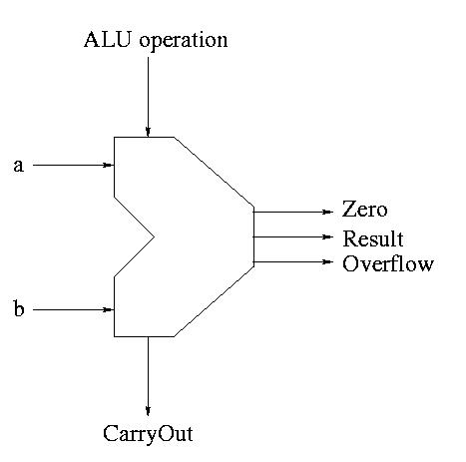

## CF (acarreo). Contiene el acarreo de orden más alto (más a la izquierda) después de una operación aritmética; también lleva el contenido del último bit en una operación de corrimiento o de rotación.

## SF (signo). Contiene el signo resultante de una operación aritmética (0=positivo y 1=negativo).

## ZF (cero). Indica el resultado de una operación aritmética o de comparación (0 = resultado diferente de cero y 1 = resultado igual a cero).

## OF (Overflow, desbordamiento). Indica desbordamiento de un bit de orden alto (más a la izquierda) después de una operación aritmética.

## Son algunas de las banderas que se pueden registrar con los resultados de una operación del resultado de la unidad aritmética lógica.

## Objetivos

* Complementar el análisis teórico visto en clase con herramientas de programación.
* Familiarizarse con las operaciones que se pueden realizar con el diseño de la ALU.

## Desarrollo

* **Practica 1.1: “ALU de 2 bits”.**

Una ALU de 2 [bits](https://es.wikipedia.org/wiki/Bit) con dos entradas llamadas A y B. Cada bit de la ALU se procesa de manera idéntica.

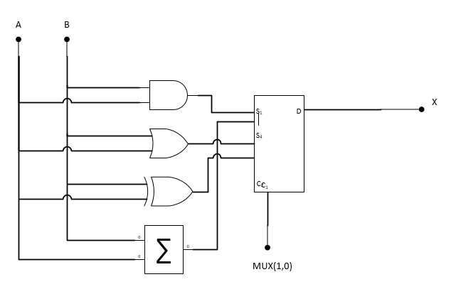

## Practica 1.2: “Implementar una ALU de 2 bits más compleja”.

## Se debe diseñar una ALU de 2 bits, donde con ayuda de un multiplexor se pueda negar toda la entrada A/B.

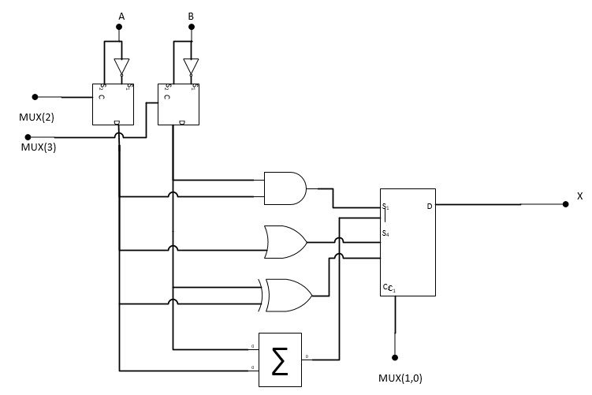

## Practica 1.3: “Implementación de una ALU de 4 bits con acarreo”.

Desarrollar una ALU como en los ejemplos anteriores, pero con una entrada de 4 bits, una salida de 4 bits y mostrar el acarreo del sumador.

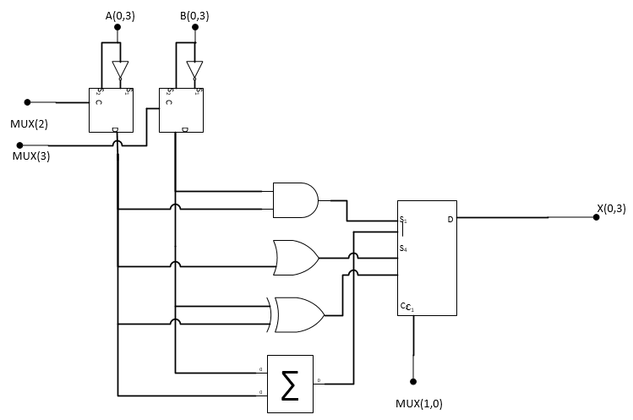

## Practica 1.4: “Implementación de una ALU de 8 bits con banderas”.

Desarrollar una ALU como en los ejemplos anteriores, con una entrada y salida de 1 byte, donde se considerara las siguientes banderas:

|  |  |
| --- | --- |
| **Overflow (V)** | Indica que se ha producido Desbordamiento |
| **Signo (S)** | Indica el signo del resultado |
| **Cero (Z)** | Indica que el resultado es cero |
| **Acarreo (C)** | Indica que se ha producido acarreo de salida |

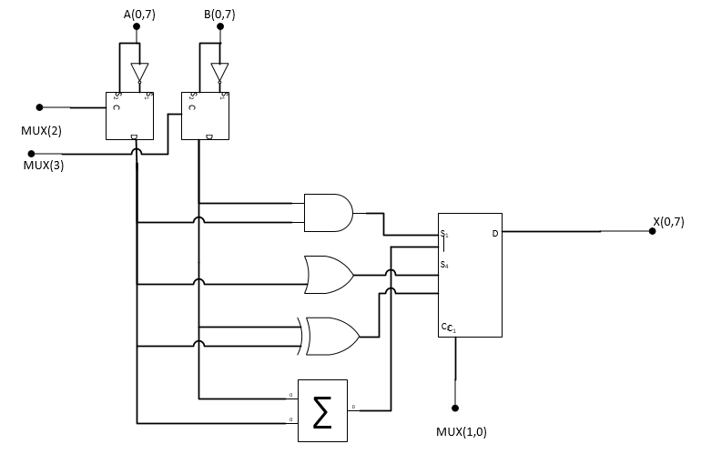

## Conclusiones

* **Avalos Vizuett Julio Cesar**

Es muy práctico el uso adecuado de la unidad aritmética lógica, donde incluso teniendo un número grande de bits con los que se desea realizar operaciones de la suma, resta, etc., nos permite realizar estas operaciones con una velocidad impresionante, donde por medio de operadores sencillos puede realizar tareas complejas. Para manejar mucho mejor una ALU nos apoyamos de las banderas, que son registros que indican sucesos que pasan en el desarrollo de las operaciones.

## Alvarado Balbuena Jorge Anselmo

Con la realización de esta práctica retomamos el uso de vhdl y en este caso implementamos algunas funciones de una ALU. También se utilizaron operaciones lógicas básicas como AND, OR y XOR. En cuanto las banderas también nos ayudan a saber de qué forma una ALU va manteniendo un control sobre ciertas variables que nos dicen el estado de las operaciones que va realizando.

## Rocha Diaz Brandon

Se puede apreciar por medio de las banderas usadas según las operaciones que se manejaban mostraban el sobre flujo, carry o cero según fuese el caso, la ALU así mostró una gran utilidad al realizar las operaciones aritméticas lógicas en cuestión de instantes, lo cual resulta muy útil, dando paso a usarla en diversos dispositivos como tarjetas gráficas, pc, etc.